学生公寓管理中心关于学生住宿的一切事务（入住、退宿、调宿等）都在公寓管理系统里进行，每年的搬家、迎新、人数统计、在住学生分析也以此为基础，因此，公寓中心这边给每个学院分配了一个账号，登陆后可以查看本学院学生住宿情况。这样子的话公寓中心和各学院就共用一个信息库，避免了双方信息不同步造成的麻烦。系统登录地址是http://202.112.159.136:1010/ ，目前只能在校内网络内登陆。各学院的账号和初始密码在附件1中。各学院的本科生和研究生辅导员是公用一个账号的，可以多人用一个账号同时登陆，如果本科生这边按照初始密码登不进去的话，就和研究生那边的辅导员联系一下，看是否更改过初始密码。
下周一我们就要开始按床位打分了，各床位的成绩直接和住宿系统里入住此床位的学生学号绑定。如果学生的实际床位号与系统里不一致就有可能造成卫生成绩不准或没有卫生成绩的情况。比如，某个宿舍6号床系统里显示无人入住，5号床的学生不经过学院、公寓的调宿手续私自住到6号床的话，那他的卫生成绩就会很低并且有可能是零分。因此请各位老师及时进入住宿系统查看本学院的学生住宿情况是否准确，若有问题请及时与我联系沟通。
每个学院登陆后只能看到自己学院的学生信息，若学生的转学院情况没有及时通知我，那学院登陆后就会出现找不到本学院个别学生、或多出来个别不是自己学院学生的情况，这一点敬请大家留意，并及时将转专业请况告知我。
这个住宿系统在哪些方面可以更好地帮助大家呢？
1、查看本学院空床位情况
每学期都有转专业、留级、延期生申请宿舍的情况，从“平面图表”界面，我们很容易就可以看出哪个宿舍哪个床位无人住，及时准确地为学生安排床位。
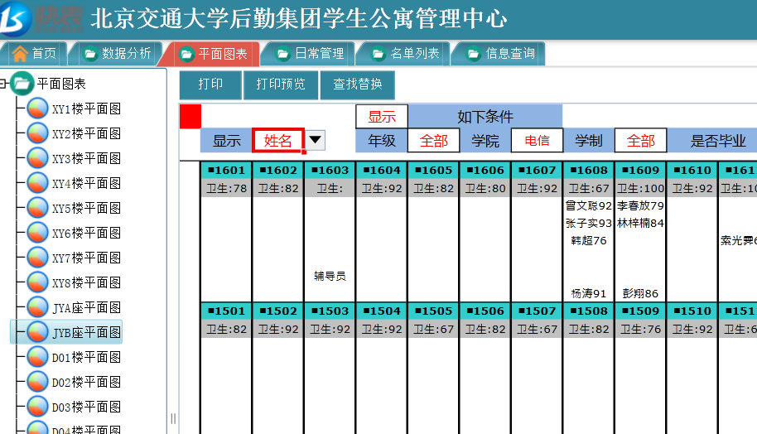
2、直观掌握特殊学生住宿情况。在“平面图表”界面，我们可以很直观地看出需要关注学生的住宿情况。点击学生姓名后我们还可以看到学生的更多信息，包括该生历次的调宿、退宿、入住记录。

3、导出住宿学生名单
在“信息查询”界面，选择查询条件后，可以查询本学院所有楼或某个楼某个年级所有在住学生名单，名单可以导出EXCEL文件，方便我们的后期统计。
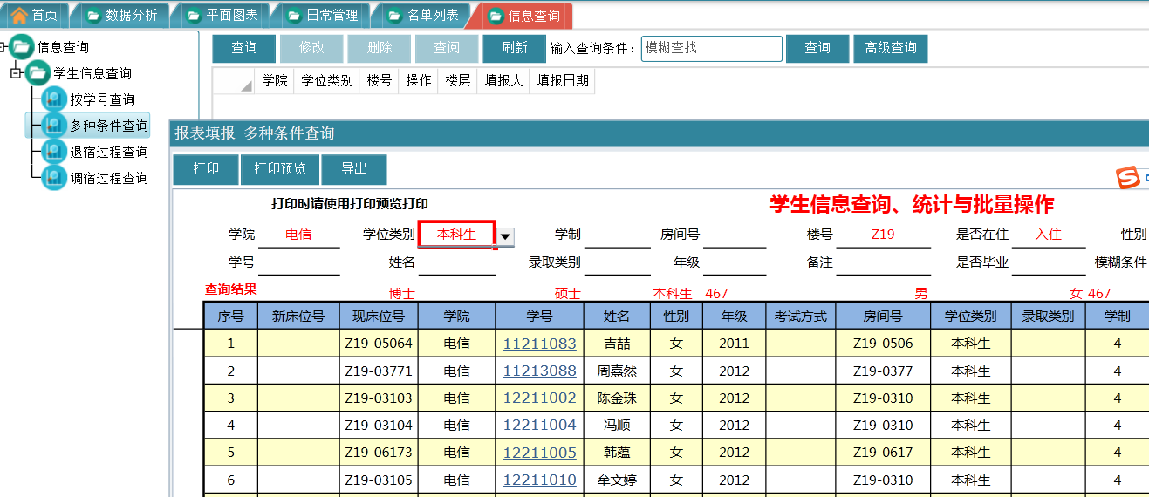
附件2至5为住宿方面常用的宿舍申请表、退宿申请表、调宿申请表、爱心宿舍申请表。这几类申请表基本上都需要走如下流程：学生填写基本信息、申请原因------学院写清楚意见（如欲安排的宿舍号及床位号）并签字盖章------交至公寓中心审核签字盖章录入系统-----涉及住宿费收缴退回的去计财处备案。下面几点是大家要着重注意的：
1、关于退宿。学生手册里规定出国、休学、退学、入伍都要及时办理退宿手续，每年的8、9月份计财处会根据住宿系统里入住学生的名单划取学生的整年住宿费。若中途退宿，只要办理了退宿手续并将退宿申请表交至计财处备案，即可退回剩余的住宿费。所以，为了避免学生产生不必要的经济损失，请学院一定要督促相关学生及时办理退宿，以免计财处持续地划取住宿费。
2、关于延期生宿舍申请。延期生申请宿舍也要填写《本科生宿舍申请表》。因为学生床位紧张，而且将会越来越紧张，根据目前的情况，公寓中心已经无法实现延期生集中住宿。因此原则上延期生向学院提出住宿申请后，学院将延期生插入本学院的空床位里。若空床位都插满了还无法解决，就和公寓中心沟通一起想办法。
以上即为学生住宿方面的大致情况及处理流程。若有未尽事宜，请大家及时和我沟通。
公寓管理事务繁琐但责任重大，真挚地感谢各位老师付出的努力和心血，辛苦各位！

